臭氧温湿度变送器
用户手册
（485型）
文档版本：V2.1

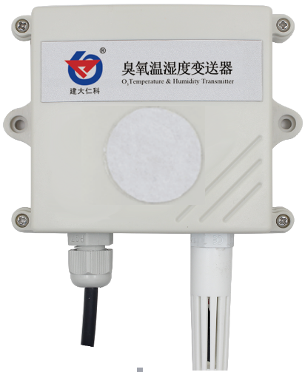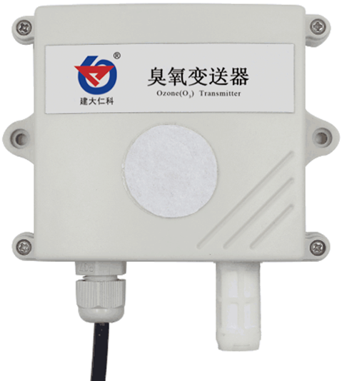
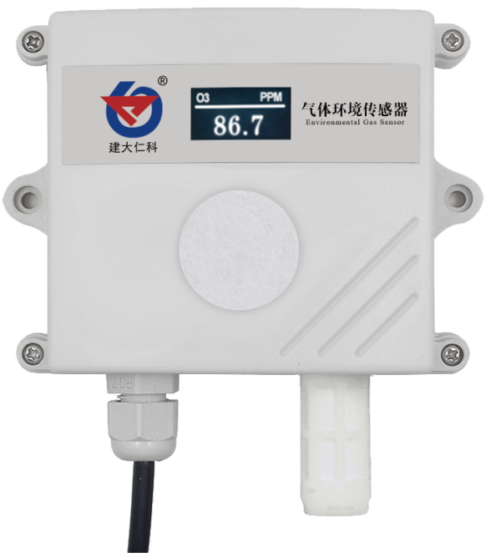

目录
1. 产品介绍 3
1.1 产品概述 3
1.2 功能特点 3
1.3 主要技术指标 3
1.4产品选型 4
1.5系统框架图 4
2. 设备安装说明 5
2.1 设备安装前检查 5
2.2 安装步骤说明 5
2.3 接口说明 6
2.4 485现场布线说明 6
3. 配置软件安装及使用 7
3.1 软件选择 7
3.2 参数设置 7
4. 通信协议 8
4.1 通讯基本参数 8
4.2 数据帧格式定义 8
4.3 寄存器地址 9
4.4 通讯协议示例以及解释 10
4.4.1 读取地址为0x01设备的地址以及波特率 10
4.4.2 修改地址 10
4.4.3 修改地址为0x01的波特率 10
4.4.4 读取设备地址0x01的O3值 10
4.4.5 读取设备地址0x01的温湿度及O3值 11
4.5 O3测量单位ppm与mg/m3换算关系 11
5. 常见问题及解决办法 11
6. 联系方式 12
7. 文档历史 12
8. 附录：壳体尺寸 12
整体尺寸：110×85×44mm 12

1. 产品介绍

1.1 产品概述
O3广泛用于水消毒、食品加工净化、食品贮藏保鲜、医疗卫生和家庭消毒净化等方面，在臭氧应用中，一定浓度的臭氧是保证消毒效果、节约能源和防止污染的重要参数。但是如果环境中的臭氧浓度过高会对人体产生危害，因此有效监测臭氧的浓度是非常有必要的。
该变送器采用电化学技术进行O3浓度测量，反应迅速灵敏，可以可靠的检测出臭氧浓度。使用485通信，标准ModBus-RTU通信协议，通信地址及波特率可设置，最远通信距离2000米。设备10-30V宽压供电，外壳防护等级高，能适应现场各种恶劣条件。

1.2 功能特点
■采用美国进口高灵敏度的气体检测探头，并且使用高性能信号采集电路，能精确测量ppm级O3浓度，信号稳定，准确度高。
■产品采用壁挂式防水壳，安装方便，防护等级高。

1.3 主要技术指标
供电电源 | 10~30V DC
平均功耗 | 0.1W
输出信号 | 485（ModBus-RTU）
温度测量范围 | -40℃~80℃
温度精度 | ±0.5℃(25℃）
湿度测量范围 | 0~100%RH
湿度精度 | ±3%RH（60%RH,25℃）
臭氧测量范围 | 0~10.00ppm、0~100ppm
工作温度 | -10℃～55℃
工作湿度 | 15%RH-90％RH（无凝结）
工作压力 | 91~111Kpa
数据更新时间 | 1s
重复性 | ≤2%
稳定性 | ≤7%信号值/年
响应时间 | ≤180S
预热时间 | ≥5分钟
分辨率 | 量程0~10ppm：0.01ppm
分辨率 | 量程0~100ppm：0.1ppm
精度 | ±6%FS
零点漂移 | ±1%FS
以上所有规格参数均在环境条件：温度20℃、相对湿度50%RH、1个大气压，待测气体浓度最大不超过传感器量程的环境下测得。

1.4产品选型
臭氧变送器选型：
RS- |  |  |  |  | 公司代号
 | O3- |  |  |  | 臭氧变送器
 |  | N01- |  |  | RS485  （Modbus协议）
 |  |  | 2- |  | 壁挂王字壳
 |  |  | OLED- |  | 壁挂王字壳带OLED显示
 |  |  |  | 10P | 量程0~10ppm
 |  |  |  | 100P | 量程0~100ppm
臭氧温湿度三合一变送器选型:
RS- |  |  |  |  | 公司代号
 | O3WS- |  |  |  | 臭氧浓度温湿度三合一变送器
 |  | N01- |  |  | RS485 （Modbus协议）
 |  |  | 2- |  | 壁挂王字壳
 |  |  |  | 10P | 量程0~10ppm
 |  |  |  | 100P | 量程0~100ppm

1.5系统框架图
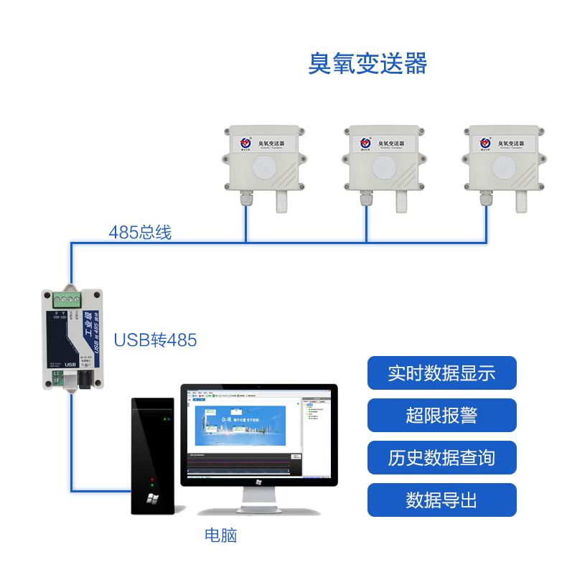
系统方案框图

2. 设备安装说明

2.1 设备安装前检查
设备清单：
■O3变送器设备1台
■自攻螺丝（2个）、膨胀塞（2个）
■产品合格证、保修卡、接线说明等
■USB转485（选配）

2.2 安装步骤说明
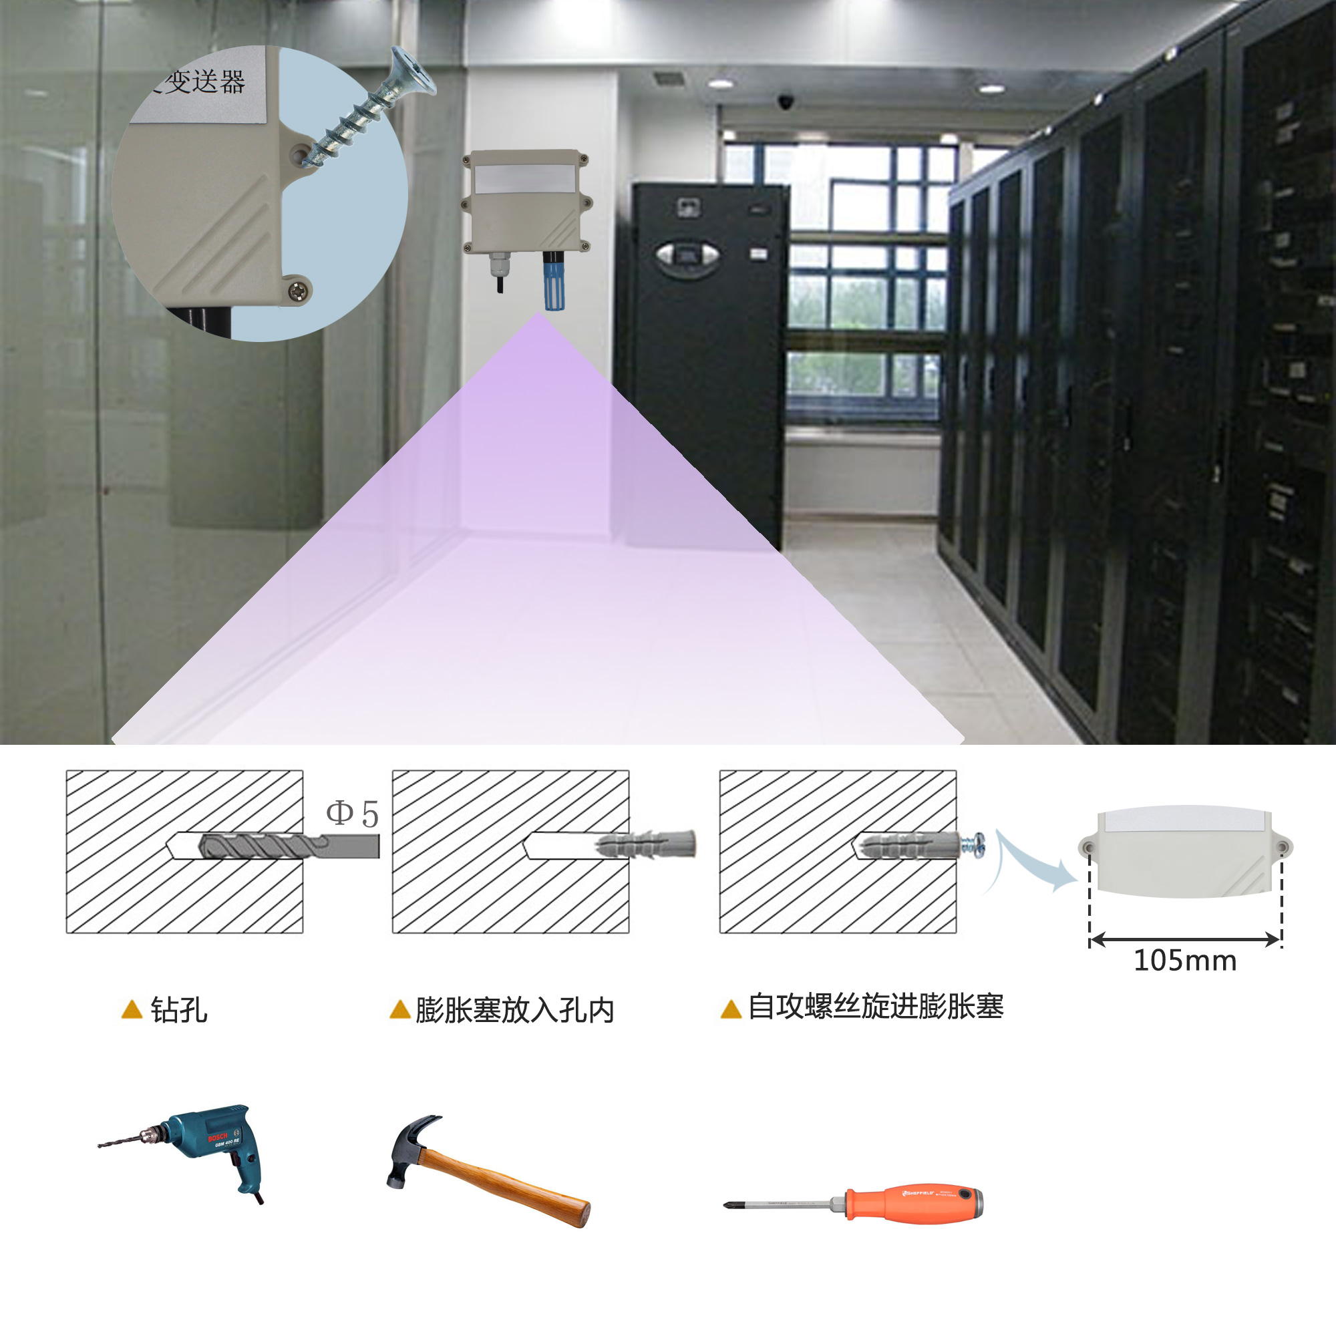

2.3 接口说明
宽电压电源输入10~30V均可。485信号线接线时注意A\B两条线不能接反，总线上多台设备间地址不能冲突。
 | 线色 | 说明
电  源 | 棕色 | 电源正（10~30V DC）
电  源 | 黑色 | 电源负
通  信 | 黄色 | 485-A
通  信 | 蓝色 | 485-B

2.4 485现场布线说明
多个485型号的设备接入同一条总线时，现场布线有一定的要求，具体请参考资料包中《485设备现场接线手册》。
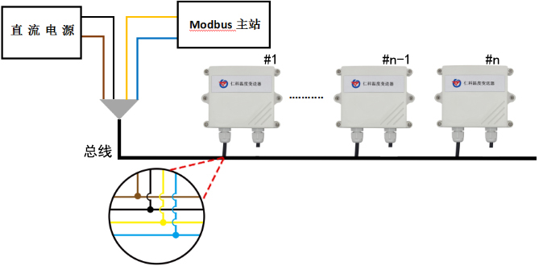

3. 配置软件安装及使用

3.1 软件选择
打开资料包，选择“调试软件”---“485参数配置软件”，找到
打开即可。

3.2 参数设置
①、选择正确的COM口（“我的电脑—属性—设备管理器—端口”里面查看COM端口），下图列举出几种不同的485转换器的驱动名称。
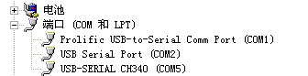
②、单独只接一台设备并上电，点击软件的测试波特率，软件会测试出当前设备的波特率以及地址，默认波特率为4800bit/s,默认地址为0x01。
③、根据使用需要修改地址以及波特率，同时可查询设备的当前功能状态。
④、如果测试不成功，请重新检查设备接线及485驱动安装情况。
⑤点击相应的气体，可直接查看气体当前实时数值
⑥注意：此软件只可设置2400bit/s、4800bit/s、9600bit/s三种波特率

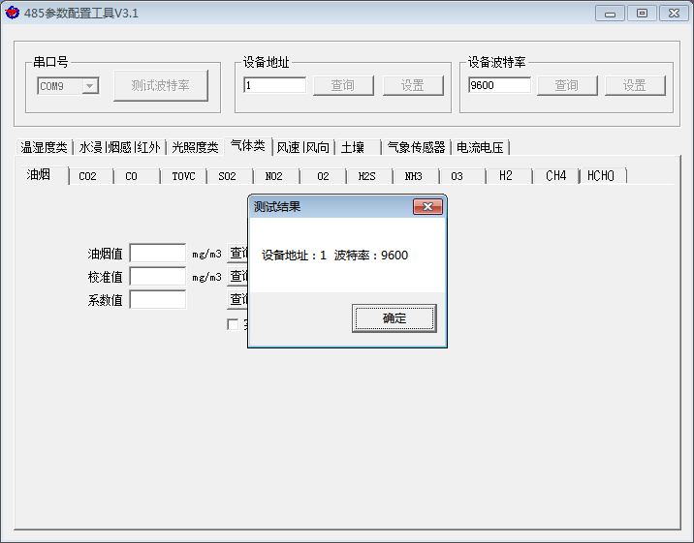

4. 通信协议

4.1 通讯基本参数
编 码 | 8位二进制
数据位 | 8位
奇偶校验位 | 无
停止位 | 1位
错误校验 | CRC（冗余循环码）
波特率 | 2400bit/s、4800bit/s、9600 bit/s可设，出厂默认为4800bit/s

4.2 数据帧格式定义
采用Modbus-RTU 通讯规约，格式如下：
初始结构 ≥4 字节的时间
地址码 = 1 字节
功能码 = 1 字节
数据区 = N 字节
错误校验 = 16 位CRC 码
结束结构 ≥4 字节的时间
地址码：为变送器的地址，在通讯网络中是唯一的（出厂默认0x01）。
功能码：主机所发指令功能指示，本变送器用到功能码0x03（读取寄存器数据）0x06、0x10（写入寄存器数据）。
数据区：数据区是具体通讯数据，注意16bits数据高字节在前！
CRC码：二字节的校验码。
主机问询帧结构：
地址码 | 功能码 | 寄存器起始地址 | 寄存器长度 | 校验码低位 | 校验码高位
1字节 | 1字节 | 2字节 | 2字节 | 1字节 | 1字节
从机应答帧结构：
地址码 | 功能码 | 有效字节数 | 数据一区 | 第二数据区 | 第N数据区 | 校验码
1字节 | 1字节 | 1字节 | 2字节 | 2字节 | 2字节 | 2字节

4.3 寄存器地址
单臭氧设备 （其他寄存器相同）
寄存器地址 | PLC或组态地址 | 内容 | 操作 | 范围及定义说明
0000 H | 40001 | 臭氧浓度值  （0号寄存器与2号寄存器相同，用户可根据实际情况选择其中一个） | 只读 | 所选型号范围内数值  （0~100ppm、为扩大10倍后的数值 0~10ppm为扩大100倍后的数值）
0002 H | 40003 | 臭氧浓度值  （0号寄存器与2号寄存器相同，用户可根据实际情况选择其中一个） | 只读 | 所选型号范围内数值  （0~100ppm、为扩大10倍后的数值 0~10ppm为扩大100倍后的数值）
臭氧温湿度一体设备
寄存器地址 | PLC或组态地址 | 内容 | 操作 | 范围及定义说明
0000 H | 40001 | 湿度值 | 只读 | 0~1000  （扩大10倍后的数值）
0001 H | 40002 | 温度值 | 只读 | -400~800  （扩大10倍后的数值）
0002 H | 40003 | 臭氧浓度值 | 只读 | 所选型号范围内数值  （0~100ppm、为扩大10倍后的数值 0~10ppm为扩大100倍后的数值）
0032 H | 40051 | 温度校准值 | 读写 | 扩大10倍后写入
0035 H | 40054 | 湿度校准值 | 读写 | 扩大10倍后写入
0038 H | 40057 | 臭氧校准值 | 读写 | 量程为10ppm时，扩大100倍后写入，量程为100ppm时扩大10写入
07D0 H | 42001 | 设备地址 | 读写 | 1~254（出厂默认1）
07D1H | 42002 | 设备波特率 | 读写 | 0代表2400 1代表4800  2代表9600

4.4 通讯协议示例以及解释

4.4.1 读取地址为0x01设备的地址以及波特率
问询帧（例如：地址为0x01 波特率为4800）
地址码 | 功能码 | 起始地址 | 数据长度 | 校验码低位 | 校验码高位
0x01 | 0x03 | 0x07 0xD0 | 0x00 0x02 | 0xC4 | 0x86
应答帧
地址码 | 功能码 | 有效字节数 | 波特率 | 地址 | 校验码低位 | 校验码高位
0x01 | 0x03 | 0x04 | 0x00 0x01 | 0x00 0x01 | 0x6A | 0x33

4.4.2 修改地址
问询帧（假设修改地址为0x02 注意：修改地址后需断电重启设备）
地址码 | 功能码 | 起始地址 | 修改数值 | 校验码低位 | 校验码高位
0x01 | 0x06 | 0x07 0xD0 | 0x00 0x02 | 0x08 | 0x86
应答帧
地址码 | 功能码 | 起始地址 | 修改数值 | 校验码低位 | 校验码高位
0x01 | 0x06 | 0x07 0xD0 | 0x00 0x02 | 0x08 | 0x86

4.4.3 修改地址为0x01的波特率
问询帧（假设修改波特率为9600 注意：修改地址后需断电重启设备）
地址码 | 功能码 | 起始地址 | 修改数值 | 校验码低位 | 校验码高位
0x01 | 0x06 | 0x07 0xD1 | 0x00 0x02 | 0x59 | 0x46
应答帧
地址码 | 功能码 | 起始地址 | 修改数值 | 校验码低位 | 校验码高位
0x01 | 0x06 | 0x07 0xD1 | 0x00 0x02 | 0x59 | 0x46

4.4.4 读取设备地址0x01的O3值
问询帧 （单臭氧设备可以读取00寄存器或者02寄存器，三合一设备只能读取02寄存器）
地址码 | 功能码 | 起始地址 | 数据长度 | 校验码低位 | 校验码高位
0x01 | 0x03 | 0x00 0x02 | 0x00 0x01 | 0xD1 | 0x25
应答帧
地址码 | 功能码 | 返回有效字节数 | O3值 | 校验码低位 | 校验码高位
0x01 | 0x03 | 0x02 | 0x01 0xF4 | 0x9C | 0x53
O3：
若量程为0~10ppm 的设备则臭氧浓度值为扩大100后的数值（分辨率0.01ppm）：
01F4(十六进制) =500=> O3=5ppm
若量程为0~100ppm的设备则臭氧的浓度值为扩大10倍后的数值（分辨率0.1ppm）
01F4(十六进制) =500=> O3=50ppm

4.4.5 读取设备地址0x01的温湿度及O3值
问询帧
地址码 | 功能码 | 起始地址 | 数据长度 | 校验码低位 | 校验码高位
0x01 | 0x03 | 0x00 0x00 | 0x00 0x03 | 0x05 | 0xCB
应答帧
地址码 | 功能码 | 字节数 | 湿度值 | 温度值 | O3值 | 校验码低位 | 校验码高位
0x01 | 0x03 | 0x06 | 0x01 0x67 | 0xFF 0xB5 | 0x01 0xF4 | 0x3E | 0x79
温度：低于0℃时温度以补码形式上传。
FFB5 H(十六进制) = -75 => 温度= -7.5℃
湿度：
167 H(十六进制)= 359 => 湿度= 35.9%RH
O3：（量程为0~10ppm的设备）
1F4H(十六进制) =500 => O3=5.00 ppm

4.5 O3测量单位ppm与mg/m3换算关系
转换公式是基于25℃和1个大气压：X ppm = (Y mg/m3)(24.45)/(分子量)或Y mg/m3 = (X ppm)(分子量)/24.45
仅适用于计算O3：
1ppm=1.96mg/m3 1mg/m3=0.51ppm

5. 常见问题及解决办法
设备无法连接到PLC或电脑
可能的原因：
1)电脑有多个COM口，选择的口不正确。
2)设备地址错误，或者存在地址重复的设备（出厂默认全部为1）。
3)波特率，校验方式，数据位，停止位错误。
4)主机轮询间隔和等待应答时间太短，需要都设置在200ms以上。
5)485总线有断开，或者A、B线接反。
6)设备数量过多或布线太长，应就近供电，加485增强器，同时增加120Ω终端电阻。
7)USB转485驱动未安装或者损坏。
8)设备损坏。

6. 联系方式
山东仁科测控技术有限公司
总部地址：山东省济南市高新区舜泰广场8号楼东座2楼整层
营销中心：山东省济南市高新区舜泰广场8号楼东座10楼整层
邮编：250101
电话：400-085-5807
传真：（86）0531-67805165
网址：www.rkckth.com
云平台地址：www.0531yun.cn


7. 文档历史
V1.0 文档建立。
V2.0 修改选型表。
V2.1 修改产品选型。
V2.1 修改产品参数

8. 附录：壳体尺寸

整体尺寸：110×85×44mm
